O Z N Á M E N Í

Město Osek, v souladu se zákonem č. 128/2000 Sb., o obcích, ve znění pozdějších předpisů, oznamuje záměr na pacht části pozemkové parcely č. 233/1 o výměře 56 m² k.ú. Osek u Duchcova paní Jitce Fidrmucové.
Předmětná část pozemku (označeno zeleně) se nachází za domem čp. 5 a není na ni přístup z veřejného prostranství.
Záměr na pronájem části pozemkové parcely č. 233/1 byl projednán a schválen na schůzi Rady města Osek dne 19. února 2014 usnesením č. 47/2014.

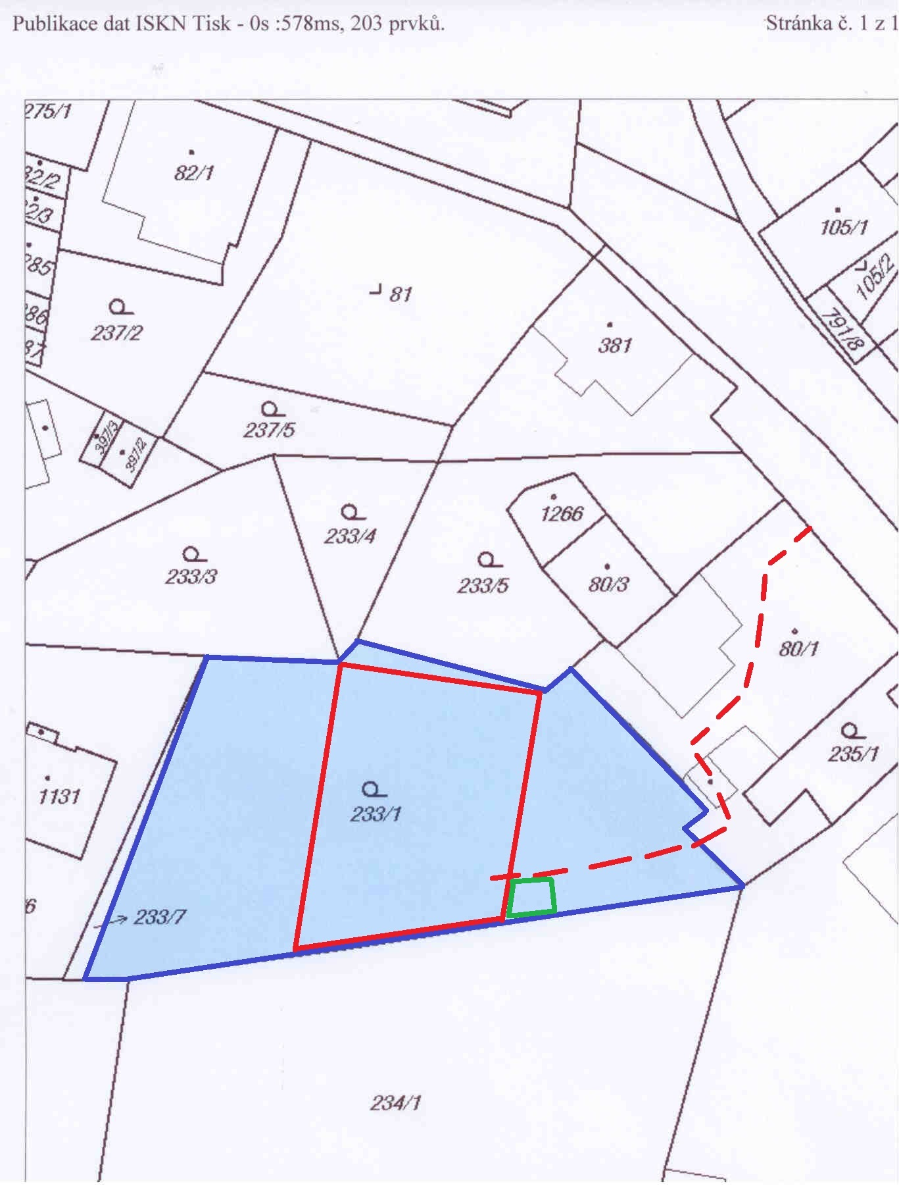
ulice Nelsonská
čp. 694
čp. 5-květiny
čp. 33

Ing. Lenka Ř í h o v á v.r.
starostka

otisk razítka

24.2.
Zveřejněno od ………..…… 2014 do ……....…….. 2014

školní pozemek

